Sprites juego Vampire Slayer:
- Ciempiés:
  - 16x16 (alto x ancho)
  - Monocolor
  - 2 escenas
  - Nota: que ocupe lo posible y sólo mueve patas

- Serpiente:
  - 16x16 (alto x ancho)
  - Monocolor
  - 2 escenas
  - Izquierda + derecha
  - Nota: como si arrastrara en las escenas
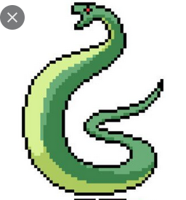

- Araña:
  - 16x16 (alto x ancho)
  - Monocolor
  - 2 escenas
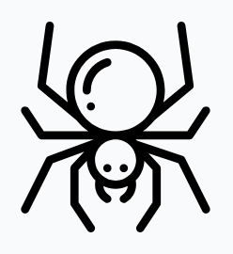

- Murciélago:
  - 16x16 (alto x ancho)
  - Monocolor
  - 2 escenas

- Lobo:
  - 16x32 (alto x ancho)
  - Monocolor
  - 2 escenas
  - Izquierda + derecha
  - Nota: si crees que es mejor un gato me vale
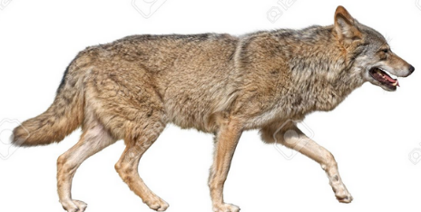

- Esqueleto:
  - 32x16 (alto x ancho)
  - Monocolor
  - 2 escenas
  - Izquierda + derecha

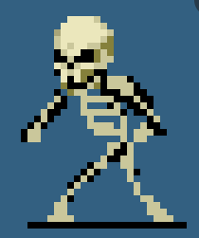

- Zombi:
  - 32x16 (alto x ancho)
  - Puede tener dos colores en cada sprite de 16x16
  - 2 escenas
  - Izquierda + derecha
  - Nota: Arrastra una pierna.
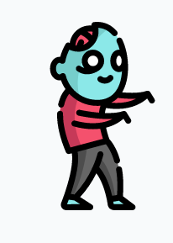

- Caballero:
  - 32x16 (alto x ancho)
  - Monocolor
  - 2 escenas
  - Izquierda + derecha
  - Nota: Tiene espada mirando arriba.
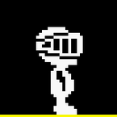

- Fantasma:
  - 16x32 (alto x ancho)
  - Monocolor
  - 2 escenas
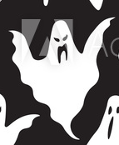

- Fuego:
  - 32x16 (alto x ancho)
  - Puede tener dos colores en cada sprite de 16x16 (y los puedo ir rotando)
  - 2 escenas
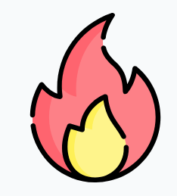

- Magia:
  - 32x16 (alto x ancho)
  - Monocolor
  - 2 escenas


- Jefe Lobo:
  - 32x32 (alto x ancho) x 2 (solapados)
  - Dos colores
  - 2 escenas
  - Izquierda + derecha

- Jefe Murciélago:
  - 32x32 (alto x ancho) x 2 (solapados)
  - Dos colores
  - 2 escenas
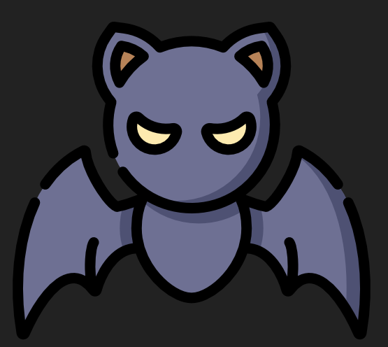

- Jefe Fantasma:
  - 32x32 (alto x ancho) x 2 (solapados)
  - Dos colores
  - 2 escenas

- Jefe Zombi:
  - 32x32 (alto x ancho) x 2 (solapados)
  - Dos colores
  - 2 escenas
  - Izquierda + derecha
  - Notas: Arrastra una pierna como el zombi normal. Como tiene más sprites puede tener los brazos extendidos o semiextendidos
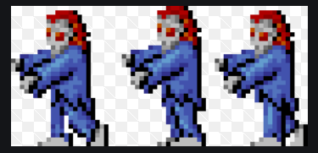

- Jefe Caballero:
  - 32x32 (alto x ancho) x 2 (solapados)
  - Dos colores
  - 2 escenas
  - Izquierda + derecha
  - Nota: Como tiene más sprites puede extender su espada y balancearla como si atacara.
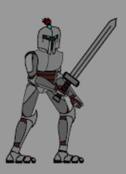

- Jefe Beholder:
  - 32x32 (alto x ancho) x 2 (solapados)
  - Dos colores
  - 2 escenas
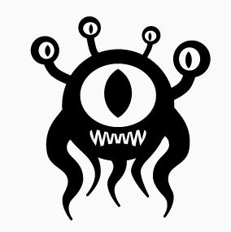

- Jefe Vampiro Mano:
  - 16x16 (alto x ancho)
  - Monocolor
  - 2 escenas
  - Izquierda + derecha
  - Nota: las escenas son mano extendida y mano con dedos doblados como si
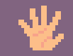

- Jefe Vampiro vivo:
  - 32x16 (alto x ancho) x 2 (solapados)
  - Dos colores


- Jefe Vampiro muerto:
  - 16x32 (alto x ancho) x 2 (solapados)
  - Dos colores

